Guía de Trabajo 6° Básico
Ciencias Naturales – Educación Física
Semana 8

O.A (Ciencias): Describir los procesos básicos de alimentación en plantas (fotosíntesis) y la principal fuente de energía (sol).

O.A (Ed. Física): Potenciar la práctica de actividad física, reforzar capacidades físicas y hábitos saludables además de realizar autoevaluación de unidad 1.

Padres y apoderados, dentro de sus posibilidades, solicito enviar al correo cienciasnaturales.cnt@gmail.com, fotos sobre el avance de los estudiantes en las guías/trabajos de ciencias con nombre del estudiante y su curso, desde la semana 8. Lo mismo en caso de tener dudas con las actividades.

Organismos autótrofos y heterótrofos.

Los seres vivos, en general, se dividen en dos tipos en organismos, los heterótrofos, quienes deben consumir su alimento desde otras fuentes y los autótrofos que producen su propio alimento. En el curso nos enfocaremos en estos últimos, quienes reciben la energía de la luz para generar su alimento.
El proceso por el cual las plantas toman la luz del sol, dióxido de carbono y agua, se llama fotosíntesis, este proceso sucede dentro de las partes verdes de las plantas, en las hojas principalmente.
La reacción química que modula la fotosíntesis es la siguiente;

$$6 CO_{2}+Energía \left(luz solar\right)+6 H_{2}O→ C_{6}H_{12}O_{6}+6 O_{2}$$

Si bien el sol es la principal fuente de energía que reciben en la tierra, las plantas solo pueden captar un 10% de la energía solar, y los organismos que consumen estás plantas captan solo un 10% de la energía de estas, a este fenómeno se le llama la regla del 10%.

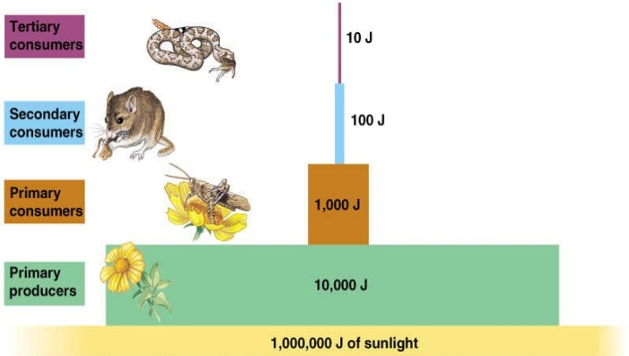
- Investiga sobre el experimento que realizó Jean Baptiste Van Helmont

Estimados Padres y Apoderados:

Como parte del proceso de aprendizaje, es necesario para los profesores conocer el avance de sus estudiantes, para así poder conocer qué dificultades están teniendo y resolver cómo ayudarlos a alcanzar los objetivos.
Es por esta razón que solicito, en la medida de lo posible, hacer llegar las Guías de Trabajo realizadas hasta el momento, por medio de fotografías a mi correo electrónico educacionfisica.cnt@gmail.com indicando en el “asunto” nombre y curso.

1.- Entrenamiento recreativo
2.- Invita a un integrante de tu familia, tomen turnos y propónganse realizar esta rutina cada uno a su ritmo, si estoy cansado puedo detenerme y luego continuar. (Importante fijar número de repeticiones antes de comenzar).
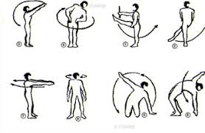

Elongaciones y movilidad articular vistas en clases antes de comenzar (puedes realizar un saludo al sol)
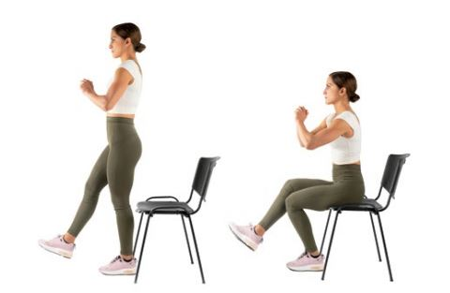
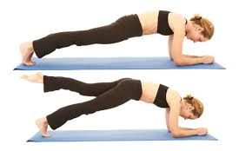
Posición estática Sentadilla con apoyo
2 series cada una de 45 -60 Segundos 12 – 15 repeticiones por pierna
2 series con cada pierna 40 – 60 Segundos 4 series (2 cada pierna)

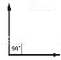
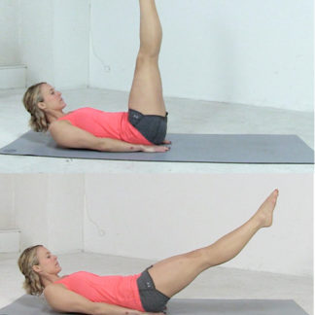
Abdominales
- elevo mis pies ángulo 90 ligeramente bajo mis piernas resistiendo (sin tocar el suelo). Las manos al costado fijando mi espalda, realizo la subida y bajada 5 – 8 repeticiones. (repetir este ejercicio 3 veces).


Autoevaluación Unidad 1
¿Qué es la autoevaluación?
Es cuando yo decido si hice un buen trabajo o no durante en desarrollo de una tarea o un deber. En este caso, evaluarás cómo estuvo tu desempeño durante la Unidad 1. Es de mucha importancia que te evalúes con honestidad, para que sepas si lo estás haciendo bien y si necesitas mejorar. No sirve de nada mentirse a uno mismo. Puedes marcar más de una alternativa
Indicadores | Siempre | Casi Siempre | Me cuesta | No tengo ganas de hacerlo
He realizado las guías por completo
He realizado solo las actividades escritas pero no las físicas
Realizo los ejercicios físicos de la guía dos o más veces a la semana
Los adultos de mi hogar trabajan conmigo en la guía
Sé distinguir entre los alimentos saludables y no saludables
Realizamos alguna actividad recreativa (juegos) con mi familia
Me alimento de forma saludable en mi hogar
Mantengo hábitos sedentarios en mi hogar
Realizo calentamientos adecuados antes de realizar actividad física
Trabajo con ganas y energía en las guías de Ed. Física

(Recuerda hidratarte cuando tú lo necesites y trabaja siempre acompañado de un adulto).
Importante: Esta guía será evaluada al retornar a clases; debe estar impresa y desarrollada en su totalidad.

